wikifolio Financial Technologies AG
1090 Wien | Berggasse 31
Internet: www.wikifolio.com

Office Deutschland
50678 Köln | Agrippinawerft 24

Ansprechpartner für Medien in Österreich:
Bernhard Lehner
Public Relations
Mobile: +43 664 439 86 09
Mail: bernhard.lehner@wikifolio.com

Ansprechpartner für Medien in Deutschland und der Schweiz:
Dr. Michael Bürker
ComMenDo Agentur für UnternehmensKommunikation GmbH
81737 München | Hofer Straße 1
Telefon: +49 89 67 91 72-0
Mail: michael.buerker@commendo.de

Datum: 06.06.2016
Zeichen (inkl. Leerzeichen): 1.344

Top-5-Aktien im Mai: BB Biotech seit Jahresbeginn an der Spitze
Meistgehandelte Schweizer Aktien auf wikifolio.com
Wien (06. Juni 2016) – BB Biotech war auch im Mai mit Abstand die beliebteste Schweizer Aktie auf der Social-Trading-Plattform wikifolio.com. Lebensmittelriese Nestlé rückt vor auf den zweiten Rang und verdrängt Novartis auf Platz 3.
Alle Top-5-Werte halten sich – mit wechselnden Platzierungen – bereits seit März im Ranking. Die Aktien verzeichnen durchwegs Kaufüberhänge, wobei auch hier BB Biotech an der Spitze liegt (69%).
Der Pharmakonzern Novartis sorgt mit weiteren Zukunftsplänen für Aufsehen. wikifolio-Trader IWW kommentiert einen geplanten Kon-zernumbau: „Im Groben gibt es künftig drei Geschäftssäulen. Onkologie, Pharma und Forschung […]. Die Börse honoriert es, Novartis ist dezent im Plus.“
Auch der im April angekündigte Milliardenverkauf von Roche-Anteilen durch Novartis ist noch nicht vergessen, wie der Kommentar von Trader MojoFinance zeigt: „Ursprünglich hatte Novartis den Anteil von einem Drittel im aktuellen Wert von ca. 12 Mrd. Euro gekauft, um Roche zu einem Zusammenschluss zu zwingen. Allerding kam es nie zu einer Fusion. Der geplante Verkauf schürt neue Phantasie!“
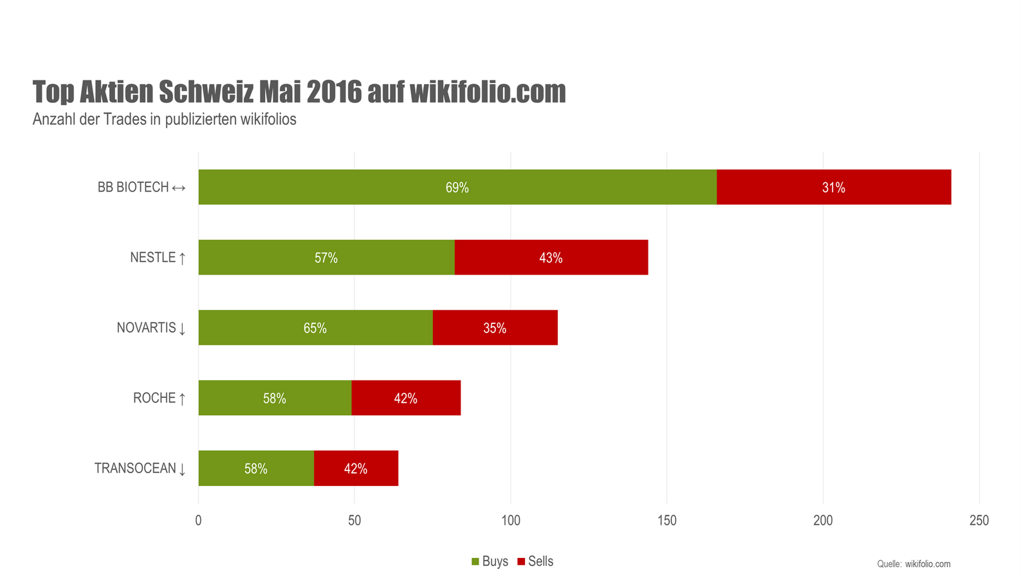
Grafik: Die fünf meist gehandelten Schweizer Aktien auf der Social-Trading-Plattform wikifolio.com im Mai 2016 (Quelle: wikifolio.com).
Seit April 2015 veröffentlicht wikifolio.com Monat für Monat die meistgehandelten Schweizer Aktien auf der Social-Trading-Plattform. Dafür werden sämtliche Kauf- und Verkaufsaufträge in den aktuell rund 14.000 publizierten wikifolios ausgewertet. Dabei handelt es sich um Musterdepots von privaten Tradern und professionellen Vermögensverwaltern. In über 4.500 wikifolios können Kapitalanleger auch investieren.
Kennzahlen (Stand: 03.06.2016):
Gründung: | August 2012
Gründer und Vorstand: | Andreas Kern
Mitarbeiter: | 35
Investierbare wikifolios: | Über 4.500
Unique Visitors: | Über 3 Mio.
Handelsvolumen: | Rund 8,3 Mrd. Euro
Zertifikate-Gebühr: | 0,95 % p.a. (taggenaue Abrechnung)
Performancegebühr: | 5-30 % vom Gewinn (High-Watermark-Prinzip)
Wesentliche Gesellschafter: | Investorengruppe rund um Speed Invest GmbH, Österreich (30 %)  DvH VENTURES, Deutschland (21 %)  Andreas Kern, Gründer & CEO (15 %)  Lang & Schwarz AG, Deutschland (5 %)  Business Angels & Management (29 %)
Emissionshaus: | Lang & Schwarz Aktiengesellschaft
Listing Partner: | Börse Stuttgart AG
Weitere Partner: | S Broker AG & Co. KG  OnVista Media GmbH  Finanzen100 GmbH  comdirect bank Aktiengesellschaft  Consorsbank
* * *
Über wikifolio.com: wikifolio.com ist die führende europäische Online-Plattform für Handelsideen von privaten Tradern und professionellen Vermögensverwaltern. Als einziger Anbieter ermöglicht sie Kapitalanlegern, über börsengehandelte Wertpapiere an der Wertentwicklung veröffentlichter Musterdepots zu partizipieren. 2016 wurde das Unternehmen mit dem European FinTech Award in der Kategorie „Persönliches Finanzmanagement“ ausgezeichnet.

Das Finanz-Technologie-Unternehmen wurde 2012 gegründet und 2014 in eine Aktiengesellschaft umgewandelt. wikifolio.com startete im August 2012 in Deutschland und trat im April 2013 in den österreichischen Markt ein. Seit März 2015 ist die Plattform auch für Schweizer Kapitalanleger und Trader verfügbar. Vorstandsvorsitzender der wikifolio Financial Technologies AG ist der Gründer Andreas Kern. Gesellschafter des Unternehmens sind u.a.: Dieter von Holtzbrinck Ventures GmbH, die Beteiligungsgesellschaft der Verlagsgruppe Handelsblatt, das Emissionshaus Lang & Schwarz AG sowie das Venture Capital Unternehmen Speed Invest GmbH. Das Unternehmen ist seit Mai 2016 Mitglied im Bundesverband deutscher Banken e.V.

